ПОКАЗАТЕЛЬНАЯ, СТЕПЕННАЯ, ЛОГАРИФМИЧЕСКАЯ ФУНКЦИИ(42)
ПОНЯТИЕ КОРНЯ n-ОЙ СТЕПЕНИ(11ч.)
УРОК № 1
Урок -лекция
Цели: ввести понятие корня п-й степени, рассмотреть основные свойства корней и упражнять учащихся в их применении.
Ход урока
- Орг.момент
II. Изложение нового материала лекционным методом
- Повторить понятие квадратного корня из числа а.
- Определение корня п-й степени из числа а. Привести примеры.
- Определение арифметического корня и-й степени из числа а. Привести примеры 2, 3 и 4 учебника.
- Сделать вывод о существовании корня п-й степени из числа а при чётном п и при нечётном п.
- Рассмотреть замечания 1 и 2 на стр. 209 учебника и пример 5.
- Основные свойства корней (с доказательством).
- Разобрать примеры 6, 7 и 8 учебника.
III. Закрепление изученного материала
- Устно № 381 -384 (спрашивать определение корня п-й степени и его свойства).
2. Решить самостоятельно № 389, № 390, № 393.
4. Решить на доске и в тетрадях № 394.
Указание. Использовать основные свойства корней.
IV. Итоги урока
V. Домашнее задание: из § 9 п. 32; решить № 385 -387, № 391, № 392;

ФУНКЦИЯ ВИДА ИХ СВОЙСТВА И ГРАФИКИ
УРОК № 2

Ход урока

- Орг.момент
- Проверка д/з
- Изложение нового материала
- Самостоятельное задание по вариантам , с последующей проверкой у доски.
1 вариант- построить график функции - записать свойства
2 вариант построить график функции -записать свойства
- Изложения материала

у
n-четная
х
у

х

n-нечетная

Свойства: n-нечетная Свойства: n-четная
1.D(f)=R 1.D(f)=R₊
2.E(f)=R 2.E(f)=R₊

IV.Закрепление изученного материала
Работа с учебником.
V. Итог урока.
Вопросы учащимся:
- Какие из заданий, рассматриваемых на уроке, вызвали затруднения?
- Что нужно знать для их успешного решения?

VI.Домашнее задание: из § 9 п. 32;

КОРЕНЬ n-ОЙ СТЕПЕНИ И ЕГО СВОЙСТВА.
УРОК № 3
Урок типовых задач
Цели: закрепить изученный материал в ходе выполнения упражнений; рассмотреть различные случаи применения основных свойств корней –n- степени. проверить усвоение учащимися материала; добиться безошибочного преобразования выражений, содержащих радикалы.
Ход урока
I. Устная работа
- Дайте определение корня n-й степени из действительного числа .
- Какой корень называется арифметическим? Верно ли, что = ±3 ?
- Сформулируйте основные свойства корней.
- Вынесите множители за знак корня (х>0; у>0):
,
- Внесите множитель под знак корня (х>0; у>0
- Самостоятельная работа бригадным методом (10-12 мин) Учащиеся рассаживаются по группам по 4 человека (в каждой группе есть хорошо успевающий ученик) и выполняют самостоятельно № 399, 400, 401, ,402, 403 из учебника.
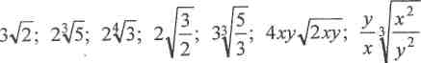
- Работа у доски
1.)Двое учащихся решают у доски по карточкам,

Карточка 1
- Решить № 410(6) и № 413.
- Перечислить основные свойства корней.
Карточка 2
- Решить № 415(6) и № 388.
- Дайте определение корня n-й степени из числа. Что такое арифметический корень n-й степени?

2). Устно со всем классом во время подготовки двух учащихся у доски решаем: а) № 404 и № 405;
3) Решение у доски №408 и № 409
IV. Итоги урока
V. Домашнее задание: п. 32; решить № 414, № 416(а; б);

ИРРАЦИОНАЛЬНЫЕ УРАВНЕНИЯ
УРОК №4
Урок -лекция
Цели: ввести понятие иррациональных уравнений и показать способы их
решения.
Ход урока
- Орг.момент
- Проверка д/з
- Объяснение нового материала (лекция)
- Уравнения, в которых переменная содержится под знаком корня, называются иррациональными.
- Решение иррациональных уравнений сводится к переходу от иррационального к рациональному уравнению путём возведения в степень обеих частей уравнения или замены переменной.
- При возведении обеих частей уравнения в чётную степень возможно появление посторонних корней. Поэтому при использовании указанного метода следует проверить все найденные корни подстановкой в исходное уравнение.
4. Иногда удобнее решать иррациональные уравнения, определив область допустимых значений неизвестного и используя равносильные переходы
5. Решим уравнения:
Решение
Возведём обе части уравнения в квадрат: х+2=х², х²-х-2=0, х₁= -1, х₂=2.
Проверка: 1)х=-1, тогда 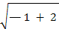=-1, 1 = -1 ложно;
2)х =2, тогда = 2, 2 = 2 верно. Ответ: х=2;
IV Закрепление изученного материала
- Решить № 417(a); Учащиеся решают самостоятельно, а затем
- Решить №418(а; б); сверяют своё решение с решением сильного
- Решить № 419 (а; г). ученика на переносной доске (сначала они
не видят, как он решает).
V. Итоги урока
VI. Домашнее задание: п. 33 (до примера 6); решить № 417(b), № 418(в; г),
№419(6; в), №422 (а; г).

ИРРАЦИОНАЛЬНЫЕ УРАВНЕНИЯ
УРОК №5

Цели: проверить усвоение учащимися изученного материала; рассмотреть решение систем уравнений.
Ход урока
- Устная работа
Какие из следующих уравнений являются иррациональными:
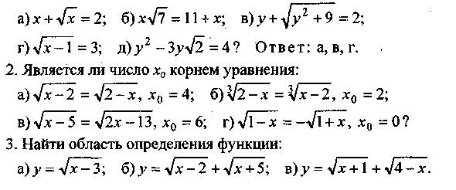

- Самостоятельная работа (12-20 мин)

Вариант I | Вариант II
Решите уравнения: | Решите уравнения:
1) № 422(b); | 1)№ 422(6);
2) № 424(b); | 2) № 424(г);
3) № 425(b) | 3) № 425(г)
Учащиеся выполняют работу на отдельных листочках, учитель собирает их на проверку и выясняет, как выполнена учащимися домашняя работа и усвоен изученный материал.
- Работа с учебником
1. Рассмотреть по учебнику решение системы уравнений - пример 7 на
стр.216.
2. Решить № 426(а; б):

IV. Домашнее задание: п. 33; решить 423(в; г), № 426(в; г), № 427(а; б)

СТЕПЕНЬ С РАЦИОНАЛЬНЫМ ПОКАЗАТЕЛЕМ.
УРОК №6

Цели: ввести понятие степени с рациональным показателем и показать, что при таком сформулированном определении сохраняются основные свойства степеней.
Ход урока
I. Анализ самостоятельной работы
II. Изучение нового материала
- Повторить понятие степени с целым показателем и свойства таких степеней.
- Определение степени числа а > 0 с рациональным показателем.
- Степень числа О определена только для положительных показателей.
- Разобрать примеры 1 и 2 учебника на стр. 219.
- Рассмотреть замечания 1, 2 и 3 на стр. 219.
- Доказательство основных свойств степеней для рациональных показателей.
- Разобрать решение примера 3 на стр. 212.
III. Закрепление изученного материала
1) № 428(в; г); 2) № 429(в; г)-самостоятельно;
- решить № 431(6; г) на доске и в тетрадях;
- решить № 442 и № 443 (устно);
- решить № 437(6; г).
Решение
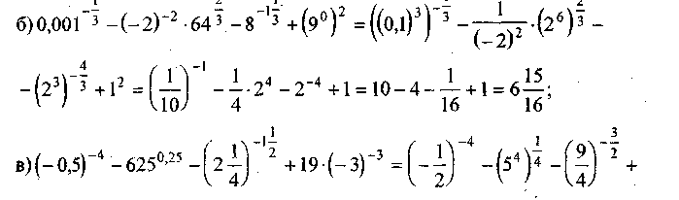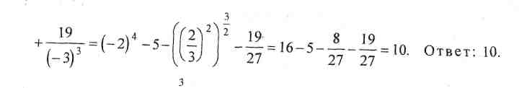

IV. Итоги урока
Домашнее задание: п. 34 (до примера 4); решить № 430 ;№ 437(а; в), № 444.

СТЕПЕНЬ С РАЦИОНАЛЬНЫМ ПОКАЗАТЕЛЕМ.
УРОК № 7
Цели: учить применять тождества сокращенного умножения к действиям над степенями; закрепить знание свойств степеней с рациональным показателем.
Ход урока
I. Математический диктант (8-10 мин)
Вариант II Вариант II
1. Представьте выражение в виде степени с рациональным показателем
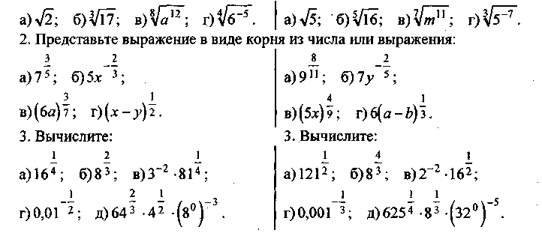

II. Выполнение упражнений.
1. Применим тождества сокращенного умножения к действиям над степенями

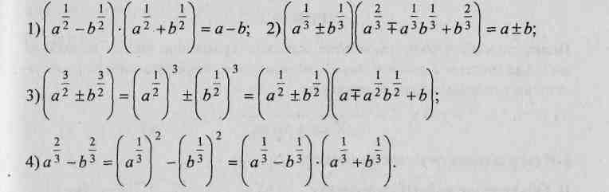
- Разобрать по учебнику пример 4 на стр. 220 и записать решение в тетради.

- Решить № 432 (а; в) и № 433(а; б). на доске
- Решить № 435(а; в). и в тетрадях.
- Самостоятельно решить № 434 (с проверкой по тетрадям).
- Итоги урока
- Домашнее задание: п. 34; № 432(6; г), № 433(в; г), № 435(6; г), №439.

СТЕПЕНЬ С РАЦИОНАЛЬНЫМ ПОКАЗАТЕЛЕМ.
УРОК № 8
Цели: способствовать выработке навыков сравнения чисел, используя свойства степени с рациональным показателем; закрепить знание свойств степени с рациональным показателем.
Ход урока
I. Итоги математического диктанта
II. Объяснение нового материала
- Изучить и доказать свойства 6° и 7° степеней с рациональным показателем (стр.220).
- Сравнение чисел с рациональным показателем (рассмотреть примеры 5 и 6 на стр. 221).
- Решить № 441 (а; г). Сравните числа:
III. Преобразование выражений, решение уравнений
- Самостоятельно решить № 441 (б; в).
- Упростить выражение № 438(6).
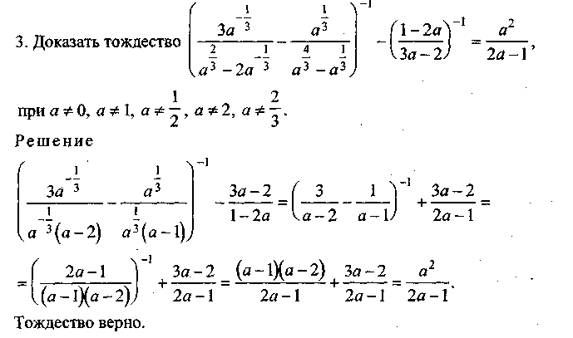

IV.Работа с учебником
- Итог урока.
- Домашнее задание: п. 34 № 438. №439

СТЕПЕННЫЕ ФУНКЦИИ ИХ СВОЙСТВА И ГРАФИКИ.
УРОК № 9

Цели:
- Сформировать понятие показательной функции. Рассмотреть свойства. Научить строить графики функции. Показать важность показательной функции.
- Развивать творческое мышление, математическую речь, умение выразить свои мысли словом устным и письменным; развивать самостоятельность в получении знаний;
- Формировать навыки умственного труда, нацеливать на поиск рациональных путей решения; формировать у студентов навыки взаимопомощи и взаимоконтроля.
Ход урока
- Организационный этап.
- Этап актуализации знаний.
Вспомнить , что такое функция, какие функции существуют.
- Основное содержание урока.
Построить вместе с детьми, графики функций, свойства записать в тетрадь.
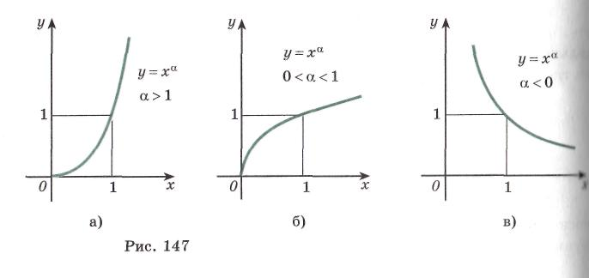

Формирование у учащихся представления о степенной функции
Решение у доски и в тетради. №558(а,б) 559.

- Формирование умений и навыков Первичная проверка понимания изученного.
- Подведение итогов занятия.
- Информация о домашнем задании
П.43 №558(в,г)
- Рефлексия
Учитель: Подумайте, все ли вы сегодня поняли на уроке и почему? Если что-то было не понятно, то почему? Все ли вы усилия приложили, чтобы понять новый материал

СТЕПЕННЫЕ ФУНКЦИИ ИХ СВОЙСТВА И ГРАФИКИ.

УРОК № 10

Цели:
- Обобщить пройденный материал, подготовиться к к/р.
- Развивать творческое мышление, математическую речь, умение выразить свои мысли словом устным и письменным; развивать самостоятельность в получении знаний;
- Формировать навыки умственного труда, нацеливать на поиск рациональных путей решения; формировать у студентов навыки взаимопомощи и взаимоконтроля.
Самостоятельная работа в парах, с целью обобщения материала и подготовки к к/р.
Дидактические материалы С-10----С-13.

Урок-11
Контрольная работа с целью усвоения материала.

Показательная функция.
Урок 12

Цели:
Сформировать понятие показательной функции. Рассмотреть свойства. Научить строить графики функции. Показать важность показательной функции.
Развивать творческое мышление, математическую речь, умение выразить свои мысли словом устным и письменным; развивать самостоятельность в получении знаний;
Формировать навыки умственного труда, нацеливать на поиск рациональных путей решения; формировать у студентов навыки взаимопомощи и взаимоконтроля.
Тип урока:
урок изучения нового материала.
Методы:
объяснительно-иллюстративный, частично-поисковый, исследовательский.
Эпиграф урока:

График – это говорящая линия,
которая может о многом рассказать
М. Б. Балк

Структура урока:
1этап. Организационный этап. Анализ к/р
2этап. Этап актуализации знаний. Мотивация учебной проблемы
3этап. Основное содержание урока.
Формирование у учащихся представления о показательной функции
4этап. Формирование умений и навыков Первичная проверка понимания изученного.
5этап. Подведение итогов занятия.
6этап. Информация о домашнем задании.
7этап. Рефлексия.

Ход урока:
1этап. Здравствуйте, садитесь Дежурные докладывают об отсутствующих.

2этап Этап актуализации знаний.

Функция – одно из основных математических и общенаучных понятий, выражающее зависимость между переменными величинами.
Каждая область знаний: физика, химия, биология, социология, лингвистика и т. д. - имеет свои объекты изучения, устанавливает свойства и, что особенно важно, взаимосвязи объектов.
В различных науках и областях человеческой деятельности возникают количественные соотношения, и математика изучает их в виде свойств чисел.
Математика рассматривает абстрактные переменные величины, изучает различные законы их взаимосвязи, не углубляясь в природу задачи.
Например, в соотношении у = х² геодезист или геометр увидит зависимость площади квадрата от его стороны, а физик, авиаконструктор или кораблестроитель может усмотреть в нём зависимость силы У сопротивления воздуха или воды от скорости Х движения. Математика же изучает эту зависимость в отвлечённом виде, и она устанавливает, например, что при увеличении икс в 2 раза приведут к увеличению У в 4 раза, и это заключение может применяться в любой конкретной ситуации.
В школьном курсе изучаются немало функций: линейная, квадратичная, степенная, показательная, логарифмическая, дробно-линейная и т д.
Функция – основное математический инструмент для изучения связей, зависимостей между различными величинами. Чем большим запасом функций мы располагаем, тем шире и богаче наши возможности математического описания окружающего мира. У вас было домашнее задание «Подобрать материал о важности показательной функции.»

3этап . Основное содержание урока.
Формирование у учащихся представления о показательной функции.

Слушайте, слушайте, слушайте внимательно!
И тогда признаете обязательно: самая важная - функция показательная!

1 .По закону показательной функции размножалось бы всё живое на Земле, если бы для этого имелись бы благоприятные условия, т. е. не было естественных врагов и было бы вдоволь пищи. Доказательством тому – распространение в Австралии кроликов, которых там не было раньше. Достаточно было выпустить пару особей, как через некоторое время их потомство стало национальным бедствием.

2.Если бы все маковые зёрна давали всходы, то через 5 лет число «потомков» одного растения равнялось бы 243*1015 или приблизительно 2000 растений на 1 кв. м. суши.

3.Потомство комнатных мух за лето от одной самки может составить 8*1014 . Эти мухи весили бы несколько миллионов тонн, а выстроенные в одну цепочку, они составили бы расстояние, большее, чем расстояние от Земли до Солнца. Потомство пары мух за два года имело бы массу, превышающую массу земного шара. И только благодаря сообществу животных и растений, когда увеличение одного вида влечёт за собой рост количества его врагов, устанавливается динамическое равновесие в природе.

4. В природе, технике и экономике встречаются многочисленные процессы, в ходе которых значение величины меняется в одно и то же число раз, т. е. по закону показательной функции. Эти процессы называются процессами органического роста или органического затухания. Например, рост бактерий в идеальных условиях соответствует процессу органического роста; радиоактивный распад вещества -= процессу органического затухания. Законам органического роста подчиняется вклада в Сберегательном банке, восстановление гемоглобина в крови у донора или раненого, потерявшего много крови
5.В природе и технике часто можно наблюдать процессы, которые подчиняются законам выравнивания, описываемым показательной функцией. Например, температура чайника изменяется со временем согласно формуле Т = Т0 + (100 – Т0) е-кт. Процессы выравнивания также можно наблюдать при включении и выключении электрического тока в цепи, при падении тел в воздухе с парашютом. В биологии процесс выравнивания встречается при разрушении адреналина в крови; о работе почек судят по их способности выводить радиоактивные вещества, количество которых уменьшается по показательному закону.

6.Вы все слышали о цепных реакциях, теорию которых в 20-е годы описал молодой химик Н.Н. Семенов, а потом развили учёные – атомщики. Как управлять этим процессом в мирных целях? На этот вопрос можно ответить только при помощи знаний о показательной функции.

Ведущий
Ну, что убедились, что мы победили?
Теперь признаёте за нами вы право
Её описать поведенье
Функция
Я и сама могу сказать
И график свой вам показать.
Хоть нет названья линии моей,
И нет, как у параболы ветвей,
Я – положительна! И это всем вам видно
И жмусь к оси Ох одним концом я безобидно,
Вторым концом я устремляюсь в высь!
А ну-ка, степенная, доберись!
Давно сравнили нашу скорость роста,
Ты по сравнению со мной - малютка просто!
Собеседник
Скучна ты, часто говорят,
И «монотонной» называют,
Что график твой «не держит взгляд»,
Симметрий нет в нём – отмечают.
Функция
Да, монотонна я, это правда:
То возрастаю, то «спускаюсь» вниз,
Но помнить вам о том ещё бы надо,
Что в свойстве этом есть один сюрприз.
Я – обратима! Это ли не счастье –
В логарифмическую обратиться в одночасье.
И симметричны, наши графики бывают,
Когда меж нами биссектриса пробегает
По первому и третьему на плоскости углам,
Давая шанс симметрию познать и нам!
Собеседник
Да доказать сумела ты свою красу,
Но свой последний я вопрос произнесу:
Имеешь ли особую ты точку,
С которой имя свяжется твоё?
Скажи, коль есть, о ней последней строчкой
И укроти тем любопытство ты моё!
Функция
О да, то точки нуль и единица.
И хоть мой график быстро вверх стремится,
В любом он случае через неё проходит –
Она все графики в пучок единый сводит!
Собеседник
Спасибо, нам ты очень помогла
Тем, что о себе здесь речь произнесла.
Теперь, наверно, всем присутствующим в зале
Твою полезность мы отлично доказали.
Историю пора представить нам немного,
События расставим по порядку строго.
Вы знаете, ещё 40 веков назад
В египетском папирусе записан ряд.
Про семь домов, где кошек 49,
И каждая из них по 7 мышей съедает
И тем всем столько зёрен сохраняет,
Ч то мер 17000 составляет.
Мы объяснили факт немножко,
Священна, почему в Египте кошка.
О том известна нам легенда,
Что как – то у арабского царя
Изобретатель шахматной доски. Наверно,
Потребовал за доску ту зерна
Причём за клетку первую – зерно,
А за вторую – два просил изобретатель,
За третью – снова больше раза в два,
Немало времени царь на подсчёт потратил.
Когда же подсчитали – прослезились;
Число двадцатизначно получилось!
Хватило б зёрнами засеять нам всю сушу
И миллионы лет пришлось зерно бы кушать.
Все знают, что такое ростовщик,
Тот человек проценты брать привык.
Они встречались в Вавилоне древнем,
Где пятую часть «лихвы» взимали в среднем!
Пятнадцатый век – рождение банков,
Дающих людям деньги под процент,
Тогда и встал вопрос довольно ярко
О дробном показателе, сомненья нет
Его развили математик Штифель,
Оресм, Шюке, затем Исаак Ньютон,
И, в завершении, Бернулли Иоганном
Был термин «показательной» введён.
На множестве всех чисел нам её он ввёл,
Как открыватель функции в историю вошёл.
Ведущий
Итак, показательная функция
Не случайно родилась,
В жизнь органически влилась
И движением прогресса занялась.

- так путь при равноускоренном движении квадратично зависит от времени.
S = 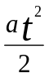.
- энергия падающего тела квадратично зависит от его скорости

W= 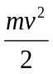.
Степенные зависимости более высокого порядка также встречаются на практике

- по закону Стефана – Больцманана, излучательная способность черного тела пропорциональна 4-ой степени его температуры.
Масса шара является кубической функцией его радиуса.

Мы определили значение выражения a^{x} для всех a > 0 и всех x. Если a = 1, то a^{x} = 1 при всех x. Следовательно, при a > 0, a ≠ 1, определена функция y = a^{x}, отличная от постоянной. Эта функция называется показательной функцией с основанием a.
К основным свойствам показательной функции y = a^{x} при a > 1 относятся
1.:Область определения функции − вся числовая прямая.
2. Область значений функции − промежуток ( 0 ;+ )

График показательной функции с основанием a > 1 изображён на рисунке 1.

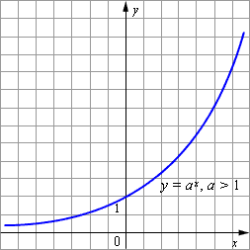
Рисунок 1.
Функция y = a^{x} при a > 1

К основным свойствам показательной функции y = a^{x} при 0 < a < 1 относятся:
Область определения функции − вся числовая прямая.
Область значений функции − промежуток
Функция строго монотонно убывает на всей числовой прямой, то есть, если х₁ < х₂ то 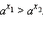
График показательной функции с основанием 0 < a < 1 изображён на рисунке 2.
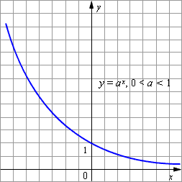2

Рисунок.2.

Функция y = a^{x} при0 < a < 1

К общим свойствам показательной функции как при 0 < a < 1, так и при a > 1 относятся:
а^{х} . а^{х}= а^{х}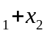 для всех х₁ и х₂
(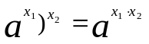 для всех и
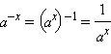для любого x.
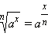для любого x и любого
(ab)^{x} = a^{x}b^{x} для любых a, b > 0, a, b ≠ 1.
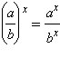для любых a, b > 0, a, b ≠ 1.
После этого даю исследовательскую самостоятельную работу. по вариантам задания: построить график функции, перечислить свойства функции.
В-1 y=2^{x}
В-2 y=()^{x}
Затем один представитель выходит к доске строит график, и перечисляет ее свойства.

4этап Работа у доски с учебником №445(а,б) №453(а) №447(а,) №448(а).
Далее предлагается решить самостоятельно№447(,б) №448(б)., предварительно побеседовав с учащимися о способе решения. Через две минуты учитель просит одного из учащихся сказать получившийся у него ответ, другие учащиеся проверяют правильность своего ответа.
5этап. Итоги подводятся серией вопросов: с какой функцией познакомились? Перечислите свойства.
6этап. Запишите домашнее задание: §10 п.35№445(в,г) №453(б) №447(в,г) №448(в,г).Учитель комментирует домашнее задание.
7этап. Учитель: Подумайте, все ли вы сегодня поняли на уроке и почему? Если что-то было не понятно, то почему? Все ли вы усилия приложили, чтобы понять новый материал?
На данные вопросы можно побеседовать с учащимися.
Обобщающий урок по теме «Показательная функция»
Урок-13
Эпиграф урока:

“Три пути ведут к знанию:
путь размышления – это путь самый благородный,
путь подражания – это путь самый лёгкий
и путь опыта – это путь самый горький”.
Конфуций

Самостоятельная работа с целью текущего контроля на тему «Показательная функция, ее свойства и график».
В-1
1. Из указанных функций выберите те, которые являются показательными функциями. Выпишите их номера.
(1) 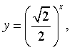
(2) 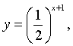

(3) y=x²
(4) y=2x+3
(5) y = e^{x}
(6) y=3/x
(7) y =5^{x} + 2.
(8) y=(x-1)²
(9) y=4
(10) у = (sin² x + cos²x )^{x}
2.
a) Продолжите: Показательной функцией называется функция...
b) Напишите одно из свойств показательной функции . у = а^{х} (0 < a < 1)
c) Нарисуйте схематически график функции (.^{x}
3. Какие из перечисленных показательных функций являются возрастающими, а какие убывающими (выпишите номера).
(1) у = 0,4 ^{х};
(2) y =3^{x –2}.
(3) у = 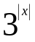
(4) y=4^{6x}
(5) y=0,7^{x}
(6) y =5^{x} + 2.
4. Перечислите свойства функции по схеме: 1)область определения;2) множество значений; 3) монотонность (убывание или возрастание).
5. На рисунке изображены графики показательной функции . Какой формулой может быть задана каждая из этих функций (значение а должно быть конкретным числом). Напишите ее.
y

1

0
x

В -2
1. Из указанных функций выберите те, которые являются показательными функциями. Выпишите их номера.
(1) y=x²
(2) у = (sin² x + cos²x )^{x}
(3) y=x²-3
(4) y=2x
(5) y =(0,3)^{– x} + 2,
(6) y=x-2
(7) y=3/x
(8) , y =
(9) y=4
(10) у = 17^{х-1};
2.
a) Продолжите: Показательной функцией называется функция...
b) Напишите одно из свойств показательной функции у = а^{х} (а>1).
c) Нарисуйте схематически график функции у = 2^{x}.
3. Какие из перечисленных показательных функций являются возрастающими, а какие убывающими (выпишите номера)
(1) у = 2^{х}
(2) у = 0,4 ^{х};
(3) у = 1^{х}
(4) у =
(5) у = 2^{х} – 2
(6) y=0,5^{x}
4. Перечислите свойства функции по схеме: 1) область определения;2) множество значений; 3) монотонность (убывание или возрастание).
5. На рисунке изображены графики показательной функции . Какой формулой может быть задана каждая из этих функций (значение а должно быть конкретным числом). Напишите ее.

у

1
0 х

Урок-14 «Показательные уравнения».

Цели:
образовательные:
1. формирование понятия показательного уравнения;
2. формирование умения решения показательных уравнений.
развивающие:
1. развитие мышления учащихся, развитие математической речи;
2. развитие мотивационной сферы личности;
3. развитие исследовательских способностей.
воспитательные:
1. воспитание настойчивости при решение проблемы;
2. способствование формированию сотруднических отношений в классе при решение проблемы.
Тип урока: урок изучения нового материала.
Методы: объяснительно-иллюстративный, частично-поисковый, исследовательский.
Формы познавательной деятельности учащихся: фронтальная, индивидуальная.
Эпиграф урока:

Если вы хотите участвовать в большой жизни, то наполняйте свою голову математикой, пока есть к тому возможность. Она окажет вам потом огромную помощь во всей вашей работе.
(М.И. Калинин)

Структура урока:
- 1этап Организационный этап.
- 2этап. Актуализация опорных знаний и их коррекция.
(Теоретическая разминка)
- 3этап. Изучение новых знаний и способов деятельности.
(Определение показательного уравнения
Способы решения показательных уравнений)
- Первичная проверка понимания изученного
4этап (Применение определения и способов решения на практике)
- 5этап. Подведение итогов занятия.
(тест на усвоение материала)
- 6этап. Информация о домашнем задании.
- 7этап. Рефлексия.

Ход урока:
1этап. Здравствуйте, садитесь. Зачитываю эпиграф к уроку.
2этап. Чтобы перейти к изучению новой темы, проведем теоретическую разминку. (4 слайд.) Далее обратить внимание на слайды5,6
3этап. Оглашается тема урока. Оглашаются цели урока:
· Узнать какие уравнения называются показательными.
· Научиться решать показательные уравнения.
Учащиеся записывают тему урока.
А теперь обратите внимания на слайд (7 слайд)
(1) =x-2
(2) x²-6x+5=0
(3) 6 ^{х} = 36.
(4) 9^{x}-83^{x}-9=0)
(5) x²-5x+1=0
(6) 36^{x}-4•6^{x}-12=0
(7)
(8) 7^{x+2}+4•7^{x+1}=539
(9) 23^{x+1}-3^{x}=15
(10)
Учащимся предлагается следующее задание:
Устно объедините эти уравнения в группы и попытайтесь объяснить, по какому признаку проведено распределение.
Ученики: Уравнения (1) и (10) можно объединить в одну группу, так как это иррациональные уравнения.
Уравнения (2) и (5) можно объединит в одну группу, так как это квадратные уравнения.
Уравнения (3), (4), (6), (8), (9) тоже можно объединить в одну группу, так как у этих уравнений есть общий признак: неизвестное у всех этих уравнений находится в показатели степени.
Учитель: Верно. Вы, наверное, уже догадались, как называются уравнения, входящие в последнюю группу.
Ученики: Показательные уравнения.
Учитель: Попробуйте дать определение показательным уравнениям. (Замечание: предварительно с учениками можно вспомнить определение иррациональных уравнений, а далее по аналогии дать определение показательным уравнениям).
Ученики: Показательные уравнения - это уравнения, в которых неизвестное содержится в показателе степени.
Учитель: Запишите с доски в тетрадь только показательные уравнения. Я подчеркну показательные уравнения.
Записываем определения показательного уравнения в тетрадь.(слайд8)
Уравнения такого вида называются простейшими показательными уравнениями. Запишите это в тетрадь. Такие уравнения решаются с помощью свойства степени:
Степени с одинаковым основанием, а>0, а≠1 равны только тогда, когда равны их показатели.
Посмотрите на выписанные вами показательные уравнения. Какие из них являются простейшими уравнениями.
Ученики: Уравнение (3) 6 ^{х} = 36.
Учитель: Верно. Давайте его решим.
Учитель записывает решение уравнения на доске, ученики в тетради.
Учитель: Посмотрите на остальные показательные уравнения. Являются ли они простейшими?
Ученики: Нет.
Учитель: Как же мы будем их решать?
Итак, у нас возникла проблема: Как решать остальные показательные уравнения, которые не являются простейшими показательными уравнениями. Ваши предложения.
Возникает предположение (гипотеза): не простейшие показательные уравнения можно путем преобразований привести к уравнению вида , которое уже является простейшим, и которое мы умеем решать (формулируется учащимися, или учителем и учащимися, при затруднении последних).
(Замечание: эта гипотеза может возникнуть в результате решения уравнения ).
Далее, решаются все оставшиеся уравнения с использованием гипотезы, что и является в некотором роде ее практическим доказательством.(слайды 11-13)
Закончить решение уравнений с доски можно общим выводом: решение любого показательного уравнения сводится к решению простейшего показательного уравнения.
После этого открыть слайд(9 слайд) Записать в тетрадь «способы решения показательных уравнений»
4этап. Предлагается решить уравнение: №460(в),№463(б),№464(в) с объяснением у доски
5этап. Итоги подводятся серией вопросов: Какие мы сегодня уравнения учились решать? Какие виды уравнений еще вы знаете? Какая основная идея используется при решении любого показательного уравнения? Затем предлагается тест (слайд 15)
6этап. Запишите домашнее задание: §10 п.36 №460(б.г), №462 (а), №463(г), №464(г) Учитель комментирует домашнее задание.
7этап. Учитель: Подумайте, все ли вы сегодня поняли на уроке и почему? Если что-то было не понятно, то почему? Все ли вы усилия приложили, чтобы понять новый материал?
На данные вопросы можно побеседовать с учащимися.

Урок-15 «Показательные уравнения».

Цели:
образовательные:
1. формирование навыков решения показательных уравнений;
2. формирование умения решения нестандартных показательных уравнений.
развивающие:
1. развитие мышления учащихся, развитие математической речи;
2. развитие коммуникативных умений и интеллектуальных способностей посредством взаимодействия в процессе выполнения группового задания для самостоятельной работы.
воспитательные:
1. воспитание способностей к нравственному общению среди учащихся, к сотрудничеству (среди учащихся одной группы и различных групп);
2. воспитание ответственности, организованности.
Тип урока: урок закрепления изучаемого материала.
Оборудование: учебник А. Н. Колмогоров «Алгебра и начала анализа 10-11», карточки с дидактической игрой «Конь», карточки с заданиями для групп.
Методы: репродуктивный, частично-поисковый.
Формы познавательной деятельности учащихся: групповая, индивидуальная.
Эпиграф урока:

Пусть каждый день и каждый час
Вам новое добудет.
Пусть добрым будет ум у вас,
А сердце умным будет.
С.Я.Маршак

Структура урока:
1этап. Организационный этап.
2этап. Актуализация опорных знаний и их коррекция.
3этап. Закрепление изученного материала.
4этап. Коррекция.
5этап. Подведения итогов урока.
6этап. Информация о домашнем задании.
7этап. Рефлексия.
Ход урока:
1этап. Здравствуйте, садитесь.
2этап. На сегодняшнем уроке мы продолжим учиться решать показательные уравнения. Целью нашего сегодняшнего урока и будет закрепление умения решения показательных уравнений. На уроке вы будете работать в группах. Каждая группа получит сегодня оценку, которая будет выставлена в журнал каждому участнику группы.
Объединитесь, пожалуйста, в четверки - 1 и 2 парты, 3 и 4 парты на каждом ряду. Каждой группе предстоит получить две оценки. Затем найдется средняя оценка каждой группы.
Первую оценку вы получите по результатам игры - разминки «Конь».
Оглашается последовательность игровых действий игры: 1) получить карточку; 2) прослушать правила игры; 3) при нахождении требуемого в игре всем участникам группы поднять руки.
Учитель демонстрирует карточку и оглашает правила игры:
Вашей группе необходимо провести воображаемого «коня» от линии старта к линии финиша. Ход можно начинать с любого места на старте. «Конь» двигается так, как на шахматной доске. Но нужно соблюдать одно условие: число, которое является решением показательного уравнения в клетке старта или там, где стоит «конь», сложенное с числом, которое является решением показательного уравнения в клетке, где «конь» делает поворот, должно дать число, которое является решением уравнения куда прыгает «конь». Некоторые клетки могут оказаться «фальстартом». Всего в данной игре существует два возможных пути. Если ваша группа за 8 минут первая найдет оба пути, то группа получит 5 баллов. Если Вы найдете оба пути за 8 минут, но не первые, группа получит 4 балла. Если Вы найдете один путь за 8 минут, группа получит 3 балла. Если Вы не найдете ни одного пути за 8 минут, то ваша группа получит два балла. Совет: для более быстрого поиска путей разбейте стартовые клетки между участниками группы.
Если вы найдете путь, запишите его следующим образом: А1>В3 >…
Все группы получают одинаковые карточки (карточки выдаются каждому учащемуся в группе).
На игру дается 8 минут (см. карточку для игры «Конь»).
После проведения игры и выставления баллов за работу группам, группа первая нашедшая пути выписывает их на доске.
3этап. Следующая оцениваемая работа групп - это «Решение показательных уравнений». Группам выдаются карточки с заданием. Все условия и требования работы описаны на карточках (см. карточку с групповыми заданиями).
4этап. На этом этапе группы отчитываются по групповому заданию «Решение показательных уравнений». Выставляются оценки группам по данному заданию и итоговые оценки.
5этап. Учитель подводит итоги по работе групп и итоги урока.
6этап. Запишите домашнее задание: §10 п.36 №468 (а,в)№469(а),№470(б)
7этап. Можно предложить учащимся ответить в рабочей тетради на следующие вопросы: Как ты считаешь, хорошо ли работала ваша группа? Было ли давление со стороны в группе? Доволен ли ты своей работой на уроке?
Карточка для дидактической игры «Конь».

F |  |  |  |  | финиш
E
D
C
B
A |  |  |  |  | старт
 | 1 | 2 | 3 | 4
Возможные пути проведения «коня»: А1> С2> Е1> F3,
А3 > С4 > Е3 > F1.
Карточка по групповому заданию «Решение показательных уравнений»
1) Распределите уравнения между собой в группе.
2) Решите выбранное уравнение в тетради, постарайтесь полностью обосновать решение.
3) Расскажите остальным представителям группы решение вашего показательного уравнения. Если вы не до конца знаете, решение вашего уравнения, решите уравнение коллективно. Обсудите правильность решения каждого уравнения.
4) Подготовьтесь к отчету группы: из группы вызывается человек для описания способа решения уравнения, которое он решал.
5) Слушая отчет групп, запишите в тетрадь решение остальных показательных уравнений, исправляйте ошибки при отчете групп.
Вся группа за данное задание получит ту оценку, которую получит представитель группы, выполняющий отчет.
На всю работу вам дается 15 минут.
Показательные уравнения:
(1) 7^{x+2}-14•7^{x}=5
(2) 2^{x+4}-2^{x}=120
(3) 2^{2х} – 5*2^{х} – 24 = 0
(4) 4^{х} – 3•2^{х} – 4 = 0

Урок -16 Решения систем показательных уравнений.

Цели:
образовательные:
1 формирование умения решения систем показательных уравнений.
2 вспомнить все способы решения систем линейных и квадратных уравнений
развивающие:
1. развитие мышления учащихся, развитие математической речи;
2. развитие мотивационной сферы личности;
3. развитие исследовательских способностей.
воспитательные:
1. воспитание настойчивости при решение систем уравнений.;
2. способствование формированию сотруднических отношений в классе.
Тип урока: урок изучения нового материала.
Эпиграф урока:

« Считай несчастным тот день
или тот час, в который ты
не усвоил ничего нового и ничего
не прибавил к своему образованию».
Ян Амос Коменский

Структура урока:
1этап. Организационный этап.
2этап. Этап актуализации знаний.
3этап. Основное содержание урока.
4этап. Формирование умений и навыков. Первичная проверка понимания изученного.
5этап. Подведение итогов занятия.
6этап. Информация о домашнем задании.
7этап. Рефлексия.
ХОД УРОКА

1этап. Здравствуйте, садитесь. Дежурные докладывают об отсутствующих.
2 этап Говорю ребятам, чтобы перейти к изучению систем показательных уравнений, каждому на парту даю задания:
Задание познавательного характера, я даю задание назвать скульптуру. Решив задание и найдя правильный ответ, зная, что ответ соответствует букве.
Вариант-1
Решите уравнения:
7^{x+2}-14•7^{x}=5
2^{x+4}-2^{x}=120
10•5^{x-1}+5^{x+1}=7
4^{5x+1}=2^{4x-6}
16•8^{2+3x}=1

л | а | с | а | в
x=3 | x=0 | x= -1 | x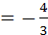 | x=-


Тем самым дети узнают названия скульптуры. Говорят мне, я им даю другой лист, где рассказано в каком городе она находится, название парка ,где она стоит, кто ее скульптор и т.д. один из учеников зачитывает тем самым слышат оба варианта.

Вариант-2
Ф | Т | Е | Ш | Л | Ь | И
- | - 1 | 0,2 | - 2 | 1,5 | 3 | 0

1)= 9.
2). 2 ^{х – 1} = ,
3). 4 ^{х} – 2 ^{х} = 0,
4). 0,5 ^{1 – х}= 16 ^{х}
5). 7 ^{– х + 2х} = 1,
6). 2 ^{х} = 2,
Тем самым дети узнают фамилия великого математика.
Сообщение о М. Штифеле.
Штифель Михаил ( ок. 1486 – 1567) – знаменитый немецкий математик. Михаил Штифель учился в католическом монастыре, затем увлёкся идеями Лютера и стал сельским протестантским пастором. Изучая библию, старался найти в ней математическое истолкование. В результате своих изысканий предсказал конец мира на 19 октября 1533 года, который, конечно, не произошёл, а Михаил Штифель был заключен в Вюртембергскую тюрьму, из которой его вызволил сам Лютер.
После этого Штифель посвящает свою работу математике, в которой он был гениальным самоучкой. Он опубликовал несколько научных трудов, и среди них знаменитая – “ Полная арифметика”.
В 1544 году Штифель первым в Европе сформулировал правило решения квадратных уравнений, приведенных к к единому каноническому виду. Он занимался изучением арифметической и геометрической прогрессии, систематически сравнивал действия над членами обеих сопоставляемых прогрессий и вводил дробные и отрицательные показатели степени. Штифель первым из математиков рассматривал отрицательные числа, как числа меньшие нуля, и одним из первых ввёл знак корня с целым показателем, круглые скобки и символы для многих неизвестных. Его идеями пользовался при изобретении логарифмов Джон Непер.
3 этап Вы сейчас решили показательные уравнения, а давайте вспомним, чем же уравнения отличаются от систем уравнений?
Ребята дают определения уравнения и системы уравнений.(слайд 3)
Дальше вспомнить, что называется решением системы; что значит решить систему.(ответы слайд 4)

4 этап А теперь решите систему показательных уравнений.
4^{x+y}=16
4^{x+y-1}=1
Мы только изучили показательные уравнения, как вы думаете ,что нам нужно сделать в первую очередь?
Дети конечно ответят «Привести к общему основанию»

4^{x+y}=4²
4^{x+y-1}=4⁰
Следующий этап убираем основания
x+y=2
x+y-1=0
У нас получилась система линейных уравнений, способы решения которой вы все давно знаете, сейчас мы быстренько их повторим.(слайд 6-16) система уравнения может получится квадратной, тогда она решается способами решения квадратных уравнений, которые вы все знаете.
А сейчас по аналогии решим нашу систему всеми способами. дети демонстрируют у доски решения каждого способа с объяснением. После этого даю систему и предлагаю решить самостоятельно более рациональным на ваш взгляд способом.
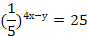
Затем ребята рассказывают, какой способ для них более рационален и почему?
5этап. Итоги подводятся серией вопросов: Какие мы сегодня системы уравнения учились решать? Какие способы решения показательных систем уравнений еще вы знаете? Какая основная идея используется при решении любой показательной системы уравнения?
6этап. Запишите домашнее задание: §10 п.36 №465(б.в), №471 комментирует домашнее задание.
7этап. Учитель: Подумайте, все ли вы сегодня поняли на уроке и почему? Если что-то было не понятно, то почему? Все ли вы усилия приложили, чтобы понять новый материал? Что на уроке было главным? Что на уроке было интересным?
На данные вопросы можно побеседовать с учащимися.

Урок -17 «Показательные неравенства».

Цели:

образовательные:
1. формирование понятия показательного неравенства;
2. формирование умения решения показательных неравенств.
развивающие:
1. развитие мышления учащихся;
2. развитие познавательного интереса, любознательности;
3. развитие умений учебно-познавательной деятельности;
4. развитие волевой сферы личности.
воспитательные:
1. воспитание настойчивости, организованности, ответственности;
2. осуществление трудового воспитания учащихся.
Тип урока: урок изучения нового материала.
Продолжительность занятия - два урока.
Оборудование: модуль «Показательные неравенства», самостоятельная работа к модулю.
Методы: продуктивный, частично-поисковый.
Формы познавательной деятельности учащихся: индивидуальная, групповая.
Эпиграф урока:

«Тот, кто учится самостоятельно,

преуспевает в семь раз больше,

чем тот, которому все объяснили».

(Артур Гитерман, немецкий поэт)
Структура урока:
1этап. Организационный этап.
2этап. Изучение новых знаний и способов деятельности.
3этап. Информация о домашнем задании.
4этап. Подведения итогов урока.

Ход урока:

1этап. Учащимся сообщается, что сегодня они будут самостоятельно изучать тему «Показательные неравенства» по предложенным им программам. При возникновение вопросов учащиеся могут обращаться за помощью к учителю. На изучение данной темы отводится урок и пятнадцать минут следующего урока. В конце второго урока необходимо будет написать самостоятельную работу по изучаемой теме, рассчитанную на двадцать минут.

2этап. Учащимся выдается модуль «Показательные неравенства» (см. ниже), по которому они начинают работать. На втором уроке (за двадцать пять минут до звонка) учащимся выдается самостоятельная работа.

3этап. Домашнее задание: : §10 п.36 №466 (а,в)№467(а),№472(б)решить неравенство .

4этап. Итоги подводятся серией вопросов: Какие вы сегодня неравенства учились решать? Какие есть способы обоснования решений показательных неравенств? Трудно ли было изучать тему самостоятельно?

Модуль по теме «Показательные неравенства»

Тема: Показательные неравенства.

Цели:

1. Узнать, что такое показательные неравенства.

2. Изучить основные методы решения показательных неравенств.

3. Научиться решать показательные неравенства.

Учебный элемент № 1.

Запишите тему в тетрадь.

Вспомните, что такое показательные уравнения. Напишите в тетрадь по аналогии, что такое показательные неравенства.

Прочитайте теорию (см. ниже). Занесите в тетрадь ту информацию, которую считаете нужной.

Теория.

Рассмотрим решение показательных неравенств вида a^{x} >b; a^{x} <b, где b - некоторое рациональное число.

Если a>1 , то показательная функция монотонно возрастает и определена при всех х. Для возрастающей функции большему значению функции соответствует большее значение аргумента. Тогда неравенство равносильно неравенству (знак не меняем). Если , 0 < a < 1 то показательная функция монотонно убывает и определена при всех х. Для убывающей функции большему значению функции соответствует меньшее значение аргумента. Тогда неравенство равносильно неравенству .(знак меняем)

Рассмотрите приведенные ниже примеры решения показательных неравенств вида .

Пример1. Решим неравенство .6^{x-2}>36

Запишем неравенство в виде . Т. к. , то показательная функция возрастает. Поэтому данное неравенство 6^{x-2}>6² равносильно неравенству .x-2>2 Ответ: x>4.(4;∞)

Пример 2. Решим неравенство .0,5^{7-3x}<4

Запишем неравенство в виде .0,5^{7-3x}<0,5⁻²

Т. к. , то показательная функция убывает. Поэтому данное неравенство равносильно неравенству 7-3x>-2 . Ответ: .x<3 ( -∞;3)

Решите неравенства:
- 4^{5-2x}≤0,25
- 0,3^{7+4x}>0,027

Дайте полное обоснование решения неравенств (см. примеры). Проконтролируйте правильность решения неравенств, сверив полученные ответы с ответами соседа по парте.

Учебный элемент № 2.

Прочитайте теорию (см. ниже). Занесите в тетрадь ту информацию, которую считаете нужной.

Теория.

Рассмотрим решение показательных неравенств вида a^{x} >b; a^{x} <b, где b

Где и некоторые функции зависящие от а.

Частным случаем неравенств вида являются неравенства вида , где - b некоторое действительное число.

Для решения неравенств рассмотренных видов используется свойство возрастания или убывания показательной функции.

Решим неравенство (*).

Рассмотрим показательную функцию. И рассмотрим значения показательной функции при t₁=f(x) и при t₂=g(x). Перепишем данное неравенство (*) в виде (**).

Если a>1 , то функция возрастает. Тогда неравенство (**) равносильно неравенству . А данное неравенство (*) неравенству ..

Если , 0 < a < 1 то функция убывает. Тогда неравенство (**) равносильно неравенству. А данное неравенство (*) неравенству .

Рассмотрите приведенные ниже примеры решения показательных неравенств вида .

Пример 1. Решите неравенство

Запишем неравенство в виде . Показательная функция возрастает . Поэтому данное неравенство равносильно неравенству . Откуда . Решив квадратное неравенство, получим . Ответ: (1;∞).

Пример 2. Решите неравенство

Запишем неравенство в виде Показательная функцияe,убывает. Поэтому данное неравенство равносильно неравенству x²<4

, откуда . Решив квадратное неравенство, получим x<2или x<-2.

Ответ(-∞: -2)

Решите неравенства.
- 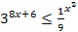
- >

Дайте полное обоснование решения неравенств (см. примеры).

Проконтролируйте верность своего решения у соседа по парте.

Учебный элемент №3.

Решение некоторых показательных неравенств сводится к решению квадратных неравенств. Рассмотрите пример такого показательного неравенства.

Пример. Решим неравенство 16^{х}+4^{х}-2

Пусть 4^{х}=у тогда получим квадратное неравенство у²+у-2. решим его,у₁-2; у₂

Так как 4^{х}=у, то получим, что 4^{х}; 4^{х}

Первое неравенство не имеет решений, так как при всех х . Второе неравенство

Ответ:.х

Решите неравенство . 3•4^{х}-6•2^{х}-24 Проконтролируйте правильность решения самостоятельно.

Выполните самостоятельную работу в тетраде. Не забывайте обосновывать свои решения.

Самостоятельная работа.

Вариант №1.
- 3^{х}
- -80

Вариант №2.
- 2^{х}
- 0

Оцените свою работу на уроке по 10 бальной шкале (поставьте свою точку на

шкале).
Урок-18

Игра “Счастливый случай” по теме “Показательная функция, решения показательных уравнений и неравенств»

Цель урока: повторить свойства показательных функций, способы решения показательных уравнений и неравенств.
Образовательные задачи:
- применение алгоритма при решения показательных уравнений и неравенств;
- актуализация опорных знаний решение квадратных неравенств методом интервалов, решение неравенств содержащие модуль, решение квадратных уравнений;
- обобщение и систематизация знаний и способов деятельности по теме: “показательная функция”;
- применение обобщенных знаний, умений и навыков в новых условиях
Развивающие задачи:
- развитие умений в применении знаний в конкретной ситуации с помощью интегрированного урока;
- развитие умений сравнивать, обобщать, правильно формулировать задачи и излагать мысли;
- развитие логического мышления, внимания и умение работать в проблемной ситуации;
Воспитательные задачи:
- воспитание интереса и любви к предмету через содержание учебного материала, умение работать в коллективе, взаимопомощи, культуры общения;
- формирование у учащихся познавательного интереса к математике;
- воспитание таких качеств характера, как настойчивость в достижении цели.

Класс делится на две команды, столы сдвигаются так, чтобы слева за одним большим столом размещалась 1 команда, справа за другим столом – 2 команда.
Оборудование:
- кодоскоп,
- кодопленка,
- магнитная доска,
- фломастеры,
- чистые альбомные листы,
- песочные часы (1мин, 2мин, 3мин),
- плакаты,
- таблица (в которой записывается счёт – баллы ),
- магнитофон,
- карточки с заданием,
- чёрный ящик,
- конверты.
Геймы
- I. Разминка.
- II. Гонка за лидером.
- III. спешите видеть.
- IV. Тёмная лошадка.
- V. Дальше, дальше…

Эпиграф урока:

«Всё, что без этого было темно,
сомнительно и неверно,
математика сделала ясным,
верным и очевидным».
М.В.Ломоносов
ХОД УРОКА
- Перед началом каждого гейма звучит мелодия из телеигры “Счастливый случай”.
- I гейм. Разминка
- Каждая команда получает кроссворд, наполовину шуточный.
- Та команда, которая за 1 минуту отгадает больше слов, получает 1 балл.
- Кроссворд:
- 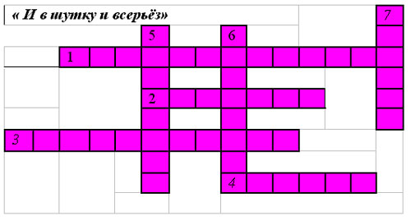
- По горизонтали:
- 1. Название функции, любой из графиков которой проходит через точку (0; 1).
- 2. Координата точки. 3. Проверка учеников на выживание. 4.Есть у любого слова, у растения и может быть у уравнения.
- По вертикали:
- 5. График функции в квадрате. 6. Исчезающая разновидность учеников.
- 7. геометрическая фигура- без начала и без конца.
- II гейм. Гонка за лидером
- Из бочонка капитаны каждой команды по очереди 4раза достают карточку с номером вопроса, одна команда отвечает на вопрос а) другая – б) ( вопросы составлены из вопросов и заданий для домашней контрольной работы)
- За каждый правильный ответ – 1балл. За ответ, данный раньше времени – 0,5 балла.
- 30 сек. – на обдумывания вопроса не требующего решения.
- 3мин. – на вопрос требующий решения. (Ответы пишутся на чистых альбомных листах фломастерами, вывешиваются на магнитную доску. Проверка осуществляется учителем, если допущена ошибка, то решение проверяется через кодоскоп, имея кодопленки с решением каждого задания).
- III гейм. спешите видеть
- Каждой команде предлагается достроить график показательной функции и описать её свойства( устно). Графики начерчены на крыльях доски.
- 1 мин. – на обдумывания вопроса.
- 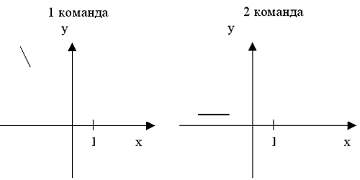
- За правильный ответ – 1 балл. За ответ, данный раньше времени – 0,5 балла.
- IV гейм. Тёмная лошадка
- К нам на игру пожаловал НМО – неопознанный математический объект. Он здесь, в чёрном ящике. Каждая команда получает описание этого НМО и в течении 1-2мин. угадывает, что находится в чёрном ящике. капитаны получают описание этого НМО в конвертах.
- *** Во все времена этому числу уделялось большое внимание. И это не удивительно. Выражая величину отношения между длиной окружности и длиной диаметра, оно появилось во всех расчётах связанных с площадью круга или длиной окружности. Сегодня это число присутствует в чертежах и вычислениях, при подготовке полётов в космос; оно нужно инженерам, рассчитывающим цилиндрические, сферические или конические части машин; оно нужно физикам и астрономам. Куда бы мы не обратились, мы видим проворное и трудолюбивое число …: оно заключено и в самом простом колёсике, и в самой сложной автоматической машине.
- “ Это я знаю и помню прекрасно…” - этими словами начинается всем известный стишок, который помогает запомнить десятичные приближения того иррационального числа, которое часто используется в математике. Название этого числа, его обозначение – первая буква греческого слова, которое в переводе означает “окружность”. Оно было введено в1706 году английским математиком Ч.Джонсоном. Архимед, Ал-Каши, Ф.Виет, В.Шенкс и многие другие пытались вычислить наибольшее количество знаков у этого иррационального числа, Есть ещё одно небольшое четверостишие “Чтобы … запомнить, братцы, надо чаще повторять…”. Что это за число?
- За правильный ответ – 1 балл. За ответ, данный раньше времени – 0,5 балла.
- V гейм. Дальше, дальше…
- Это самый азартный гейм, ведь здесь каждая команда в течении 1 минут отвечает на вопросы (приведённые ниже) и может заработать свои победные баллы. Учитель сам отмечает правильные ответы. Каждый игрок команды должен хотя бы раз ответить на вопрос. Вопросы выводятся на экран кодоскопа и ответы игроки дают без подготовки.
- За каждый правильный ответ – 1балл.

 | Вопросы команде №1 | Ответы |  |  | Вопросы команде №2 | Ответы
1. | 9,8⁰ | 1 |  | 1. | 3⁻²
2. | а^{x}> 1 при… | а> 1,x>0 |  | 2. | Убывает ли y = 5 ^{– x} ? | Да, убывает
3. | 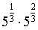 | 5 |  | 3. | Область определения  y = x² + 5 | R
4. | Множество значений x, для которых определены значения y(x), называются… | Областью определения функции y(x) |  | 4. | 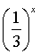> 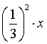? | x<2
5. | Область определения показательной функции | R |  | 5. | Через какую точку обязательно пройдёт график y = а^{x}? | ( 0; 1)
6. | Область определения y = 2x + 3 | R |  | 6. | Множество значений показательной функции | R⁺
7. | Множество значений y = | 0 или R⁺ и 0 |  | 7. | а> 1, а ^{x1} > а ^{x2}  Сравните x₁ и x₂ | x₁ > x₂
8. | 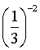 | 9 |  | 8. | 6³6 ^{– 2} | 6
9. | Метод решения уравнения  3^{x+1} – 3^{x – 2} = 26 | Вынесение общего множителя |  | 9. | Сравнить числаи 1 | <1
10. | Решите неравенство 3^{x}<3⁴ | x<4, так как 3 >1, 3^{x} – возрастает |  | 10. | Область определения  y = | x 0
11. | 3^{x} = 1, x = … | x = 0 |  | 11. | 1996⁰ | 1
12. | y = а^{x} . при а> 1 функция … | Возрастает |  | 12. | Метод решения уравнения  39^{x} +11 3^{x} – 4 < 0 | Обозначить 3^{x} за новую переменную
13. | Чему равно значение функции в точках пересечения графика с осью Оx? | 0 |  | 13. | Возрастает ли  y = 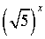? | Да, возрастает
14. | Возрастает ли  y =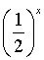? | Нет, убывает |  | 14. | Название независимой переменной | Аргумент
15. | 15² | 225 |  | 15. | 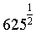 | 25
16. | Множество значений показательной функции | R⁺ |  | 16. | Название точки пересечения  y = а^{x} с осью Оx | нет
- Итак, игра закончена. Подводится итог – подсчитываем баллы у каждой команды. Команда победитель получает отличные оценки за урок, вторая команда получает оценки по степени участия, которые выставляет капитан.
- Для домашней работы предлагается тест, цель которого – закрепление умений решать показательные уравнения и неравенства самостоятельно. Проверку этого теста можно провести перед следующим уроком по листам самопроверки, разобрав на доске только наиболее трудные для учащихся задания (по их просьбе).
- Задания: во всех случаях требуется решить уравнения и неравенства.
- 1) 2^{x+1} + 2^{x – 1} = 20;
- 2)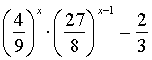 ;
- 3) 2^{3x} 5^{x} =1600
- 4) Какое из следующих чисел входит в множество значений функции y = 2^{x} + 4?
- а) 5;
- б) 2;
- в) 3;
- г) 4;
- 5) 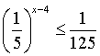 6)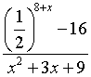 < 0
- Ответы:
- 1) x = 3;
- 2) x = 2;
- 3) x = 2;
- 4) верный ответ а, x = 5;
- 5) x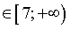; 6)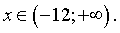
Урок-19
Контрольная работа с целью усвоения материала.

